«Здравствуй, зимушка-зима».
Цель: - учить учащихся видеть красоту зимних месяцев,
любить природу.
Задачи: - формировать активный познавательный интерес
об особенностях зимы;
- уточнить представление учащихся о зиме;
- воспитывать любовь и бережное отношение
к природе;
- активизировать и расширять словарный
запас у учащихся;
- развивать кругозор, внимание, память,
любознательность.
Мероприятие подготовила и провела: Воликова Ольга Николаевна.
Воспитатель ГБОУ школа – интернат ст. Вознесенская.
Подготовка к празднику: Зал украшен шарами и снежинками, название праздника составленные из отдельных букв «Здравствуй, Зимушка – зима», выставка детских рисунков «Зимушка – зима».
Звучит тихая музыка, и на середину зала выходят учащиеся.
Воспитатель: Ребята, тему нашей встречу вы сейчас определите,
отгадав загадку:
Дел у меня не много –
Я белым одеялом
Всю землю укрываю,
В лёд реки убираю,
Белю, поля, дома,
Зовут меня… (ЗИМА)

Ученица: Расплела косу зима, белый локон распустила
Самоцветами снега заискрились всем на диво.
Закрутила кутерьма, замела дорожки сада,
Здравствуй. Зимушка - Зима, мы твоим проказам рады

Ученик: Белым снегом всё покрыло:
И деревья, и дома,
Свищет ветер легкокрылый
Здравствуй, Зимушка – Зима.
Ученица: Вьётся снег замысловатый
От полянки до холма.
Это заяц напечатал
Здравствуй, Зимушка - Зима.

Ученик: Мы для птиц кормушки ставим
Насыпаем в них корма,
И поют пичуги в стаях
Здравствуй, Зимушка - Зима.

Ученица: Здравствуй в белом сарафане
Из серебряной порчи.
На тебе горят алмазы,
Словно яркие лучи.
Здравствуй, русская молодка,
Раскрасавица - душа.
Белоснежная лебёдка.
Здравствуй, Зимушка – Зима.
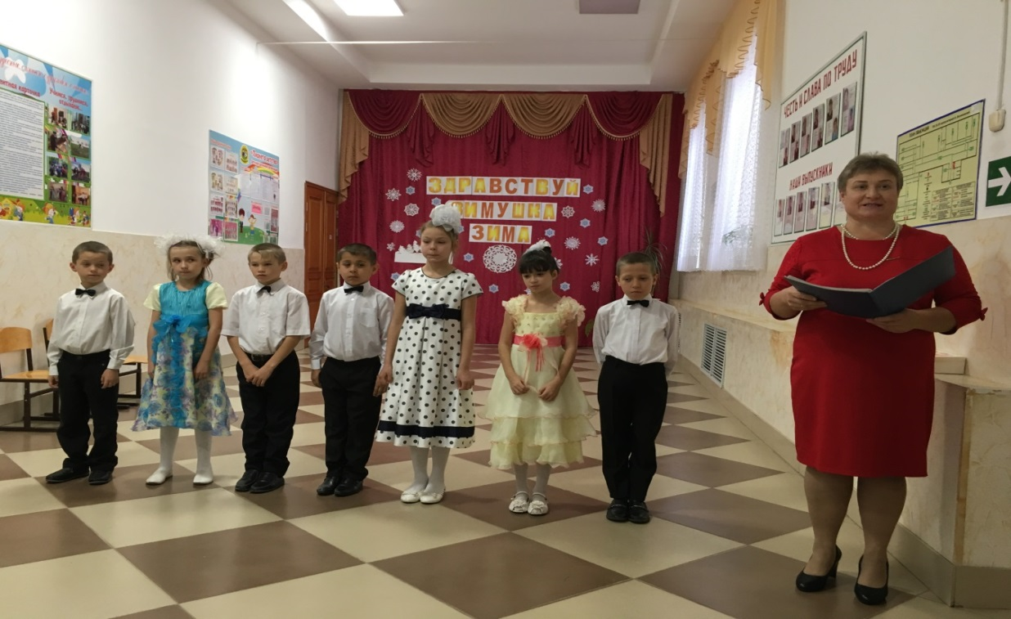
ПЕСНЯ: «БУДЕТ ГОРКА ВО ДВОРЕ».
Ученик: Идёт зима дорогами,
Крадётся, как лиса
Покрыла всё сугробами,
Заснежила леса.

Ученик: В лесную чащу тихо,
Вошла зима-портниха.
Берёзки очень рады,
«-Спасибо за наряды!»

Ученица: Пушистые и белые
Зима наряды сделала
И для лесов и для полей-
Пускай им будет потеплей!

Ученик: Деревьям всем в лесочке,
Зима дала платочки,
А в шубки их одела-
Сама повеселела!

Ученица: Снег в руке сжимаем
И снежки кидаем
Первый снег - светлый снег
Как он радует он всех.

Ученик: На деревьях на аллее
Снег летит муки белее
Лёгкий - лёгкий, чистый - чистый,
Мягкий, хрупкий и пушистый.
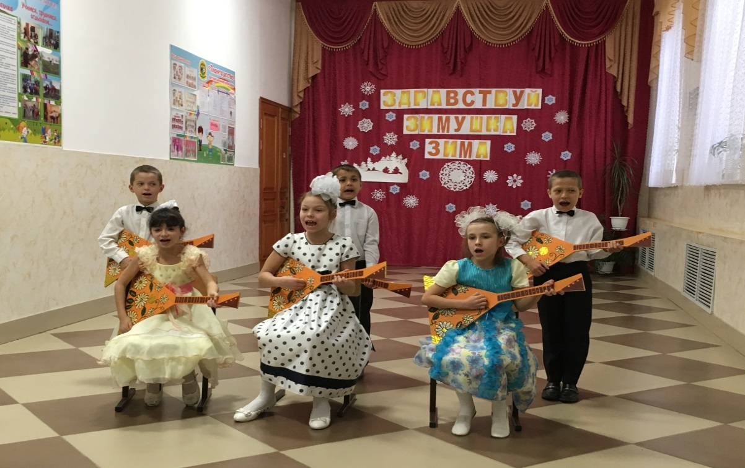
ПЕСНЯ: «БАЛАЛАЙКА».
Воспитатель: -Так, о каком же времени года мы с вами ведём разговор?
Кого пригласим к себе на праздник? (зиму)

Зима: Снег пушистый стелется,
Улица бела!
Я - Зима- метелица в гости к вам пришла!
Но не одна, а со своими братьями.
Послушайте песню и скажите кто они.
(звучит отрывок из песни «Три белых коня»).

Зима: Назовите—ка, ребятки,
Месяц в этой вот загадке:
Дни его — всех дней короче,
Всех ночей длиннее ночи.
На поля и на луга
До весны легли снега.
Только месяц наш пройдет,
Мы встречаем Новый год.(Декабрь)

Декабрь: - Декабрь год кончает, зиму начинает. В декабре мороз нарастает, зато день прибывает. Мороз невелик, а стоять не велит.
Декабрь: В декабре, в декабре
Все деревья в серебре,
Нашу речку, словно в сказке,
За ночь вымостил мороз,
Обновил коньки, салазки,
Елку из лесу принёс.

Зима: У декабря есть родные братья.
Щиплет уши, щиплет нос,
Лезет в валенки мороз.
Брызнешь воду — упадет
Не вода уже, а лед.
Даже птице не летится,
От мороза стынет птица.
Повернуло солнце к лету.
Что, скажи, за месяц это?(Январь)
Январь:- У меня много народных названий: январь-носик года, январь-первенец года, январь-сечень, т.е. рассекает зиму ровно пополам.
Январь: Сияет солнце, но совсем не греет,
Искрится луч, сияет серебром.
Природа вся как будто леденеет
Перед суровым снежным январём.
Вы не сердитесь на январь ненастный-
На самый главный месяц холодов:
Чтоб было всё по-зимнему прекрасно
Я много приложил своих трудов.

Зима: А вот у третьего брата, хоть и капризный характер, но он добрее, мягче своих братьев.
Снег мешками валит с неба,
С дом стоят сугробы снега.
То бураны и метели
На деревню налетели.
По ночам мороз силён,
Днём капели слышен звон.
День прибавился заметно,
Ну, так что за месяц это?(Февраль)
Февраль: О феврале в народе говорят ласково, что он хвостик зимы. А ещё говорят, что февраль зиму замыкает - весне дорогу показывает.
Февраль: Дуют ветры в феврале,
Воют в трубах громко.
Змейкой мчится по земле
Лёгкая поземка.
Крутой февральский вечер
Метёт, метёт пурга,
И кажется, что вечно
Лежат снегов стога.

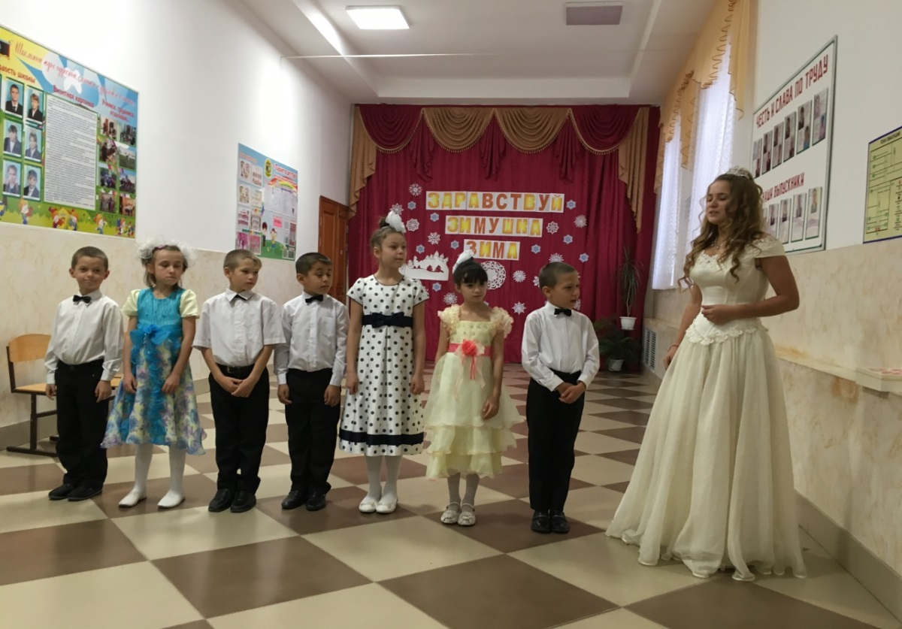

ПЕСНЯ: «ГОЛУБЫЕ САНКИ».
Зима: Ребята: - А вы, знаете зимние приметы мы сейчас
расскажем о нескольких из них:
Ученик: Если ночь морозная, тихая и звёздная,
Дым из труб идёт столбом,
Значит, ясно будет днём.

Ученица: Пятна синие над лесом,
Снега мелкого завеса,
Чуть морозы ослабели, ветер с юга.
Жди метели.

Ученица: Если рыба зимним днём
Ходит прямо подо льдом.
И о лёд стучит хвостом –
Значит, без сомнения ждите потепления.

Ученик: Если вечером закат был слегка зеленоват,
Если лёг на ветки иней, на стекле букет из роз,
И не свищет ветер грозно – будет ясно и морозно.

Ученик: Первые снежинки в воздухе кружатся,
Упадут на землю, но не залежатся.
Первые снежинки на руке растают…
Холодят, волнуют и напоминают.

Ученица: Что вот-вот настанут зимние деньки,
Что пора готовить санки и коньки.
Первые снежинки – от зимы привет,
Словно проверяют: ждёте или нет.
ПЕСНЯ: «ЗИМУШКА ХРУСТАЛЬНАЯ».
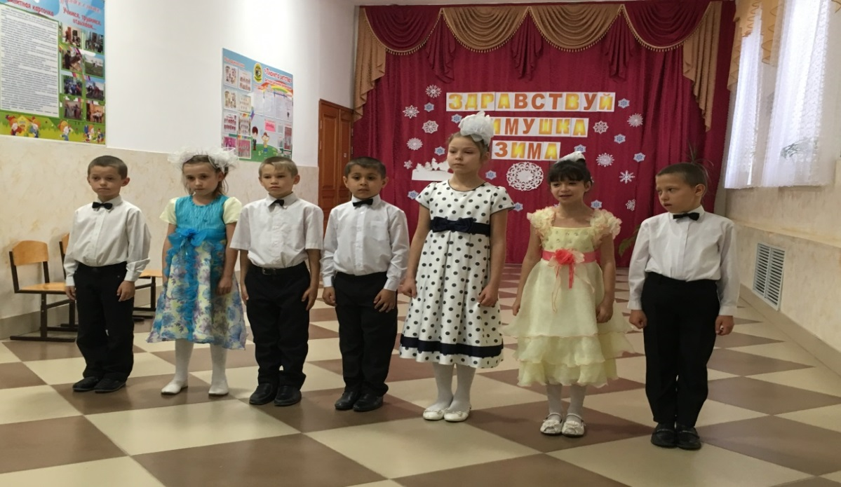

Игра « Да и нет!»
Дед Мороз старик веселый? (да)
Любит шутки и приколы? (да)
Знает и песни и загадки? ) да)
Съест все ваши шоколадки? (нет)
Он зажжет ребятам елку? ( да)
Носит шорты и футболку? ( да)
Он душою не старее? ( да)
Нас на улице согреет? (нет)
Санта Клаус- брат Мороза? (да )
Хороша у нас береза? (нет)
Новый год идет все ближе? ( да)
Есть Снегурочка в Париже? (нет)
Дед Мороз несет подарки? (да)
Ездит он на иномарке? (нет)
Носит тросточку и шляпу? ( нет)
Иногда похож на папу? ( да)

Зима: Дружно трудятся все три брата для меня.
Солнце полно светлой ласки,
Всё блестит, как в дивной сказке,
Пруд зеркальный недвижим
Под покровом ледяным!

Ученик : Белый снег пушистый
В воздухе кружится
И на землю тихо
Падает, ложится.

Ученица: И под утро снегом
Поле забелело,
Точно пеленою
Всё его одело.

Ученик: Тёмный лес что шапкой
Принакрылся чудной
И заснул под нею
Крепко, непробудно.

Ученик: А, как хорош пушистый, снег
Летящий с высоты!
Он нависает на ветвях,
Как белые цветы.

Ученица: Стали дни короче,
Солнце светит мало.
Вот пришли морозцы,
И зима настала.
ПЕСНЯ: «САНОЧКИ».
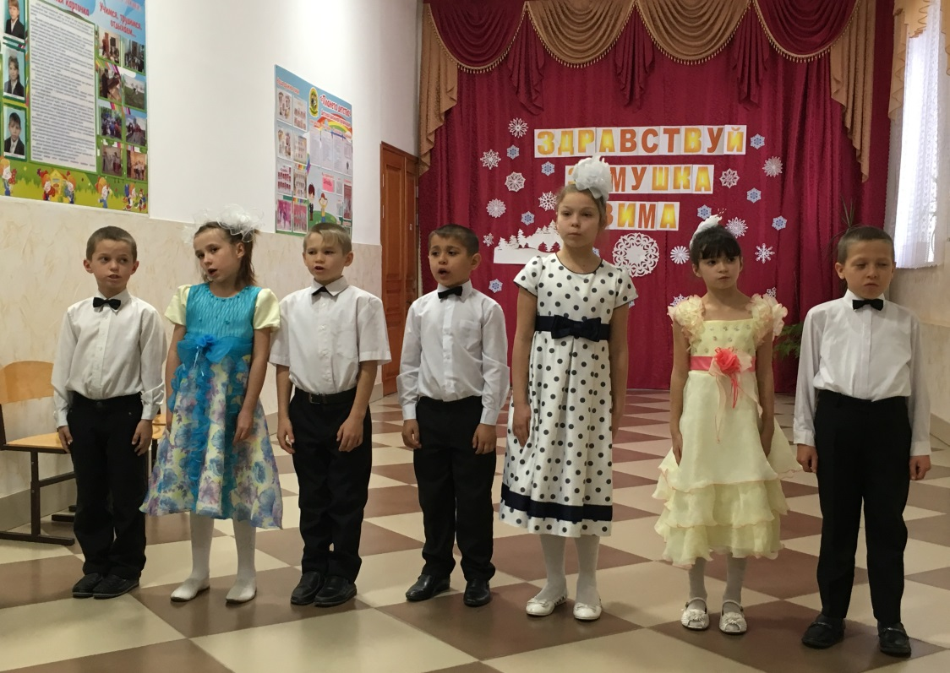
Сценка №1.
Маша (капризно топает ногой)
Опять на землю выпал снег.
Пропал бы лучше он на век!
Я очень зиму не люблю,
И холода я не терплю.
Коля (радостно)
Зимой с компанией друзей
Мы можем поиграть в хоккей!
А ты хоть раз по шайбе била клюшкой?
Попробуй, поиграй в хоккей с подружкой.
И ты поймёшь тогда сама,
Как хороша у нас зима.
Маша
Ты, Коль, с ума сошёл?
Вот хоккеистку, тоже мне, нашёл!
Я собирать люблю цветы
И танцевать, а не как ты
Носиться по катку,
Махая клюшкой на бегу.
Подходит Лена.
Лена (восхищённо)
Снег выпал рано, в ноябре.
Красиво стало во дворе.
Между домами с этих пор
Лежит сверкающий ковёр.
Маша:
Меня ты, Лена, удивляешь.
Ты тоже зиму одобряешь?
Лена
(кивая головой в знак согласия)
Люблю я очень рисовать,
Хочу художницею стать.
Пейзажи зимние люблю,
Из снега статую леплю.
Маша (кутаясь в платок)
А как же злые холода?
Лена:
Ну, холод – вовсе не беда.
На это есть пальто и шарф.
Коля:
Вот так, выходит, что я прав
Зимой – отличное житьё!
Маша:
Вы посмотрите на неё!
Вы посмотрите на него!
(хватается за голову.)
Зимой снега, метель, мороз.
Порой кусает он до слёз.
Обледенелая земля…
Нет, ненавижу зиму я!
Маша уходит.
Коля: (с облегчением в голосе)
Я Машиному рад уходу.
Как можно зиму не любить?
Приятно в снежную погоду
На лыжах по лесу скользить
Или на санках с горки съехать…
Лена (подхватывает)
А сколько радости и смеха
Приносит людям Новый год!
Да, можно очень не любить
Метели и сугробы,
Но время надо интересно проводить,
Чтоб не страдать зимой, а радоваться чтобы.
ЧАСТУШКИ
Ученица: Сколько всяческих чудес
Прячет ловко зимний лес!
Сколько разных в нём следов!
На прогулку ты готов?

Ученик: Лисий след, как у дворняжки
Здесь она ступала тяжко –
Заметала след хвостом,
Чтобы не нашли потом.

Ученица: Лисий след привёл нас к дубу.
А под дубом в буреломе,
На сухой траве, соломе,
Спит медведь! Ты не буди.
Лучше сразу отойди!

Ученик: По другим следам пойдём
Что-то у горы найдём
Снег разрой – найдёшь бруснику
Ягода пурпурна ликом.
Словно зимняя картина –

Ученик: На горе стоит рябина
И снегирь и свиристель
К ней слетаются в метель.
Хмуро воет волк зимою
Зайцев ищет под горой.
Зима: Ребята мы попали в зимний лес.
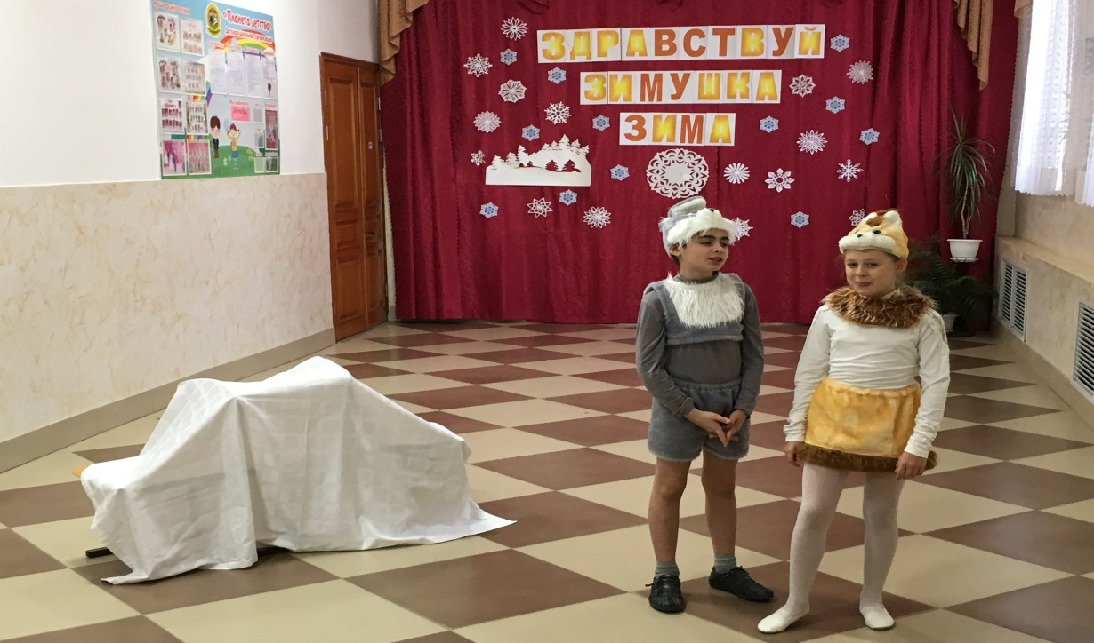
Сценка№2.
Выходят Белка и Заяц.
Белка (разглядывает Зайца, трогает его):
Ты, я гляжу, одёжку поменял,
Ведь летом в серой шубке ты гулял.
Заяц (оглядывает себя):
Да нет, я просто сильно полинял.
(разглядывает белку)
Ты, Белка, полиняла и сама.
И свой привычный рыжий цвет
На серый ты сменила. Разве нет?
Белка (машет рукой, показывая, как она расстроена):
Эх, я не довольна этим цветом.
Скорей бы снова лето!
Заяц (успокаивает Белку):
Не стоит серый цвет ругать –
Тебя он будет защищать.
Белка:
Перед зимой у нас у всех
Стал гуще и длиннее мех.
Трудна зимовка для зверей.
Нам будет с ним в лесу теплей.

Заяц (показывает испуганно):
Смотри, идут Лиса и Волк.
Скорее прячься под кусток!
Белка и Заяц прячутся за сугроб.

Выходят Лиса и Волк.
Волк (глядя по сторонам):
Я знаю, зайцы здесь живут.
Следы вчера я видел тут.
Лиса (смотрит вверх):
И белки хвост среди ветвей
Мелькнул… Смотри, смотри скорей!
Волк:
Что там такое?
Лиса:
Показалось,
Как будто ветка закачалась.
Волк (увидев сугроб, подходит к нему):
И верно, нет здесь никого.
Сугроб – больше ничего.
Лиса (махнув рукой):
Ветер ветку раскачал,
Снег на землю и упал.
Волк:
Не найти сейчас их здесь.
Пойдём искать в соседний лес.

Лиса и Волк уходят.

Вылезают Белка и Заяц.
Белка (радостно):
Ура! Они нас не нашли!
Заяц:
А ты на свой ругалась цвет.
Зимою лучше цвета нет.
Белка (кружится):
Как хорошо, что мы линяем!
Мы этим жизнь себе спасаем.
Заяц:
А трудно жить нам всё равно!
Поесть найти нам нелегко!
Грызу кору с деревьев я,
А ночью сниться мне трава.
Белка:
Косой, я в зиму запасалась:
Сушила ягоды в дупле.
Орехи сложены в мешке.
Заяц:
Вам белкам есть, где корм хранить,
А нам приходится бродить.
Следы видны все на снегу.
Белка:
Ты, Зайка, слишком не тужи,
А ты запутывай следы!
Заяц:
Бывает иногда, в деревню бегаю в стога.
Сухую травку погладать.
Но там собак большая рать.
А, если в садик загляну-
Кору от яблони гложу.
Садовник кутает стволы,
Чтоб мы не кушали коры.
Белка:
Да, Зайка, туго всем зимою
Вместе:
Но, друг другу будем помогать
Чтоб лучше время коротать.
Уходят.
ПЕСНЯ: «ЛЫЖНАЯ ПРОГУЛКА».
Зима: Спасибо вам за замечательную прогулку по зимнему лесу.
Ну, а я в благодарность принесла вам в своём сказочном ларце – загадки, которые мы сейчас попробуем отгадать. Слушайте внимательно.
Загадки:
1.Покружилась звёздочка
В воздухе немножко,
Села и растаяла
На моей ладошке.
(снежинка)
2.Он чёрной тучей был сначала,
Он белым пухом лёг на лес,
Покрыл всю землю одеялом,
А по весне совсем исчез.
(снег)
3.Без рук рисует,
Без зубов кусает.
(мороз)
4.Скажи морозцу ты «спасибо»
За мост, похожий на стекло.
Под ним зимой жить будут рыбы,
Под этим мостиком тепло.
(лёд)
5.Не снег, не лёд,
А серебром деревья уберёт.
(иней)
6.Растёт она вниз головою,
Не летом растёт, а зимою.
Но солнце её припечёт-
Заплачет она и умрёт.
(сосулька)
7.Пухлый, мягкий и большой
Встань в него одной ногой:
Он её проглотит быстро.
Он в сияние лучистом –
Светит солнце, больно взгляду.
Нам с разбегу прыгнуть надо.
В кучу снега, грузно - хлоп.
Здравствуй, миленький…
(сугроб)
8.Вместе снежный ком скатали,
А потом второй ком взяли.
Ком на ком поставим дружно
Голову скатать нам нужно!
А ещё найдём морковку
Для него нужна сноровка.
Ком на ком, и сверху – ком!
Быть тебе…
(снеговиком)

9. Кто, угадай – ка
Седая хозяйка
Тряхнет перинки
Над миром пушинки.
(зима)
10.Гуляю в поле, летаю по воле,
Кручу, верчу, знать никого не хочу.
Вдоль села пробегаю, сугробы наметаю.
(метель)
11.Какой это мастер на стекла нанес
И листья, и травы, и заросли роз?
(мороз)
12.Шапка, шуба, рукавицы
На плече сидят синицы,
Борода и красный нос
Это… (Дедушка Мороз)

13.Кто на льду меня догонит
Мы бежим вперегонки.
И несут меня не кони
А блестящие … (коньки)
-Молодцы
ТАНЕЦ
. 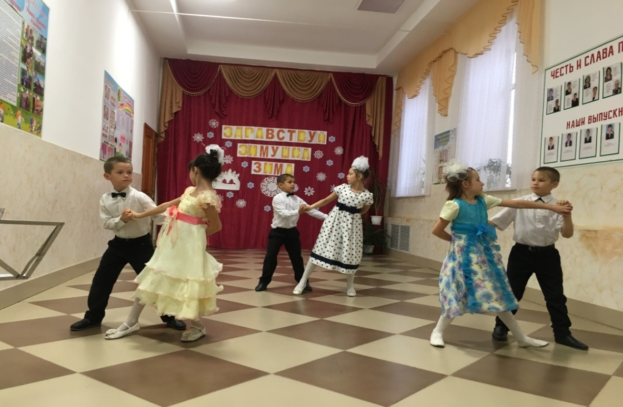

Ученик: Ночью ветер волком выл и по крыше палкой бил
Утром глянуло в окно там волшебное кино:
Раскатала белый холст, набросала белых звёзд
И папахи на дома нахлобучила зима.

Ученик: Пришла зима.... Вся в белом, как невеста,
Крахмальной юбкой бережно шурша,
Исправив мир изящным взмахом жеста,
Застыла так, что дрогнула душа….
Ученик: Зима пришла волшебная, как сказка,
И дымкой застелила крепкий лёд.
Посеребрила сверху перламутром
Скользящий и опасный гололёд.

Ученица: Зима пришла застыла в онемении,
Чуть заморозив розовым рассвет,
Чтоб не поведал всем о возвращении
Её белейшего Величества.... Привет!

Ученик: Стало в мире волшебно и снежно.
Лился свет на сугробы - холмы,
Серебристо, певуче и нежно
Пел в душе колокольчик зимы.
Зима: Кверху руки поднимает -
Вмиг деревья накрывает
Чистым серебром.
По вершинам бродят взоры -
И роскошные узоры
Вытканы кругом!
Это белая шубейка
Всем знакома чародейка
Матушка – зима.

Воспитатель: Ребята - мы с вами уже очень много говорили о зиме. Выяснили, что это замечательное, сказочное время года. Подошла к концу наша встреча, но мы не будем говорить Зимушке "до свидания", а скажем ей " здравствуй", потому что зима вступает в свои права.

ПЕСНЯ: «СНЕЖНАЯ ПЕСЕНКА».



